Anexă la Buletin de avertizare
Nr. 34 din 17 iunie 2025

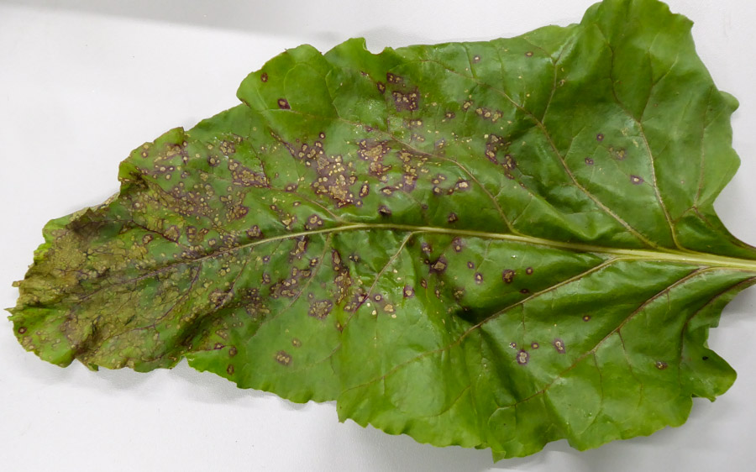

Cercosporioză

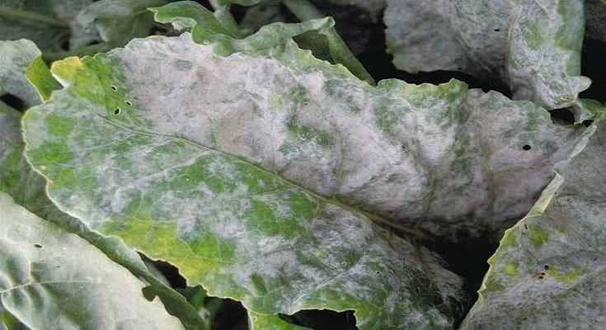

Fainarea

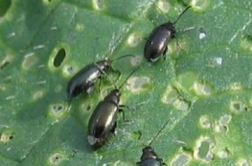

Puricii sfeclei

